Pulso térmico de Santiago
Informe de Unidad 3 · Taller de Innovación y Tecnología · 8 de noviembre de 2026
Equipo de tres integrantes: Florencia Larraín, Sebastián Zúñiga y Vicente Hoffmann.

1 El sistema
El sistema muestra la temperatura del aire en Santiago mediante un enjambre de 40 agentes. Está pensado para una persona que lo abre en un computador durante la presentación del taller. En diez segundos debería poder leer la temperatura y reconocer que una temperatura mayor amplía la distancia a la que los puntos se conectan.
El panel ofrece una lectura informativa en grados Celsius y una vista exploratoria de sus consecuencias. Los enlaces representan vecindad geométrica entre agentes, no conexiones físicas entre estaciones meteorológicas. Los puntos turquesa tienen vecinos; los grises están aislados. La temperatura aparece escrita para que el dibujo no dependa de una interpretación intuitiva del color.
El mismo sistema tiene un modo real y uno simulado seleccionables en un solo control. En simulación, la semilla 5 conserva las posiciones y se detiene el movimiento. Eso permite comparar el radio sin confundir su efecto con el desplazamiento de los agentes.
Repositorio de destino: https://github.com/Florencialarrain/EnjambreAgentes-U2. El sistema de Unidad 3 se organiza en unidad3/index.html para conservar la entrega anterior. La etiqueta prevista para esta revisión es u3-entrega-revision1; su publicación y el identificador final del commit deben verificarse en GitHub.

2 La fuente y la traducción
Se utiliza la temperatura de Santiago publicada por Open-Meteo como una señal única: todos los agentes reciben el mismo radio. El micrófono mide actividad sonora local y la cámara, brillo y colores del lugar. Para un público que observa condiciones del exterior, la temperatura ofrece una magnitud reconocible y una unidad explícita. La implementación térmica continúa la exploración individual del 20 de octubre.
leerSenal() toma una temperatura en grados Celsius, transforma el intervalo minimo = 0 y maximo = 35 a la escala 0–1 y recorta los extremos con constrain(). El radio se obtiene después entre 40 y 160 píxeles. Una entrada inexistente devuelve null, de modo que la falta de respuesta no se interpreta como frío.

3 Calibración fallas y evidencia
Se examinó la serie horaria archivada de Open-Meteo para Santiago entre el 20 y el 26 de octubre de 2026. La tabla resume las temperaturas de esa serie; son datos del proveedor, no mediciones propias con un termómetro. Cada día contiene 24 registros válidos.
Situación y fecha | Mínimo °C | Máximo °C
2026-10-20 | 11.8 | 18.2
2026-10-21 | 9.8 | 19.8
2026-10-22 | 12.0 | 19.6
2026-10-23 | 10.4 | 17.2
2026-10-24 | 9.3 | 16.8
2026-10-25 | 5.8 | 24.7
2026-10-26 | 12.0 | 19.1
El conjunto contiene 168 lecturas: mínimo 5.8 °C y máximo 24.7 °C. Se conserva 0–35 °C como margen de representación para condiciones más frías o cálidas que esa semana. Es una decisión de diseño apoyada en una muestra acotada, no una estimación de extremos anuales. No se excluyeron extremos del archivo. Fuera del rango, la señal se satura en 0 o 1.
La lectura real se consulta cada minuto. Se rechazan errores HTTP, respuestas sin número o fecha válida y datos de más de 45 minutos. El sistema muestra “Lectura no disponible”, suspende el enjambre y vuelve a consultar automáticamente. Ese estado es visualmente distinto de una temperatura baja válida. La interfaz no garantiza que el dato represente el instante exacto en que se mira.
El suavizado usa lerp con 0,08 por cuadro. Reduce un cambio brusco del radio a costa de retrasar la reacción. Su respuesta depende de la frecuencia de cuadros. No hay una clasificación de temperatura basada en umbrales. La condición de vecindad usa un único umbral de distancia porque define la geometría del enlace; añadir histéresis haría que la misma distancia dependiera de su historia y cambiaría esa regla.
Las capturas comparan 12 °C y 26 °C con la misma semilla y posiciones. El radio calculado es 81 y 129 píxeles, respectivamente. En la segunda imagen hay más enlaces. Esto evidencia el efecto del radio en esa geometría; no demuestra una relación física entre temperatura y agrupación.
El 8 de noviembre se ejecutó en el navegador una comparación controlada con la misma lectura vencida de 18 °C. En una variante diagnóstica se convirtió la ausencia en cero: el sistema dibujó agentes con radio 40 px y mostró indebidamente la lectura como vigente. Con el plan de fallas, la entrada devolvió null y apareció Lectura no disponible. Las capturas antes y después se incluyen al final. Es una reconstrucción experimental nueva, no un registro histórico de la clase ni una desconexión física. Las pruebas de recuperación se realizaron con respuestas controladas.

4 Aportes
El equipo tiene tres integrantes. El historial local permite identificar dos exploraciones de Florencia Larraín: cad5ac6, “Clase 15/10: agrego exploracion individual de camara y brillo”, y 3abf233, “Clase 20/10: temperatura real controla radio con respaldo y espera segura”. Sus archivos se encuentran en exploraciones/Florencia/.
En la copia de trabajo, el commit 469bede, “Integra dashboard térmico y serie histórica de calibración”, figura como Codex. La revisión posterior del informe y la comparación de fallas también se realizaron con apoyo de IA. Son referencias del historial local examinado y no se presentan como commits ya publicados en GitHub.
No se registran aportes verificables de Sebastián Zúñiga ni de Vicente Hoffmann en la copia local examinada. La integración del sistema está disponible para el equipo, pero eso no reemplaza la evidencia individual exigida en la pauta.

5 Lo que se probó y se descartó
La implementación permite justificar cinco decisiones de diseño: se dejó el micrófono fuera del sistema térmico porque mide sonido interior; se dejó la cámara fuera porque mide imagen local; se descartó usar cero como sustituto de una lectura ausente porque confunde falla con frío; se descartó mostrar indefinidamente la última lectura porque puede estar vencida; y se descartó comparar radios con agentes en movimiento porque cambiaría simultáneamente la geometría. Son razones de la implementación actual, sin afirmar que todas fueron discutidas por el equipo durante las clases.
Un error que puede pasar sin mensaje en consola es tratar como actual una temperatura numéricamente válida pero antigua. El chequeo de fecha lo convierte en estado de falla. Otro riesgo es permitir que map() entregue valores fuera de 0–1; se evita con constrain(). Ambos casos se incluyen en las pruebas controladas.
La suposición inicial de un intervalo 0–35 °C era más amplia que lo observado en la semana archivada. La muestra permite reconocer esa diferencia y conservar el intervalo como margen explícito. No existe una predicción previa fechada que permita presentar este hallazgo como una expectativa incumplida del equipo.
No se dispone de un registro de prueba con una persona externa. Por ello, la comprensión del público descrita en la sección 1 sigue siendo el objetivo del diseño y no un resultado observado. Este requisito de la pauta queda sin evidencia.

6 Conclusiones
Cuando el programa depende de una fuente externa, necesita interpretar el valor y reconocer si todavía puede usarlo. En Pulso térmico, una temperatura baja es una lectura válida y reduce el radio; la ausencia o antigüedad de la lectura produce un aviso y suspende el enjambre. La diferencia evita que una falla de conexión aparezca como un cambio del clima.
Separar leerSenal() de las reglas del enjambre permite conservar un único punto de entrada. El sistema puede compararse con valores simulados sin alterar la lógica visual. La semilla fija hace que las capturas respondan al mismo estímulo espacial y permite sostener una conclusión limitada al parámetro que cambió.
Quien continúe el proyecto debe comprender primero leerSenal(), el intervalo minimo–maximo y el criterio de vigencia. Después conviene extender el registro de calibración a más días y estaciones y probar la lectura del panel con personas externas. La serie de una semana aporta evidencia inicial, pero no representa todas las condiciones posibles.
Frente a una fuente nueva, la primera pregunta sería cómo reconocer una entrada válida. A partir de ella se decide qué rango observar, cómo traducirlo y qué mostrar cuando falta. La programación del enjambre no basta por sí sola: la evidencia y el registro de decisiones permiten explicar qué significa lo que la persona está viendo.

Fuentes y uso de IA
Material de referencia: U3 Pauta del informe y guías de estudio de las clases 2, 3 y 4 del curso. Temperatura: Open-Meteo, https://open-meteo.com/. Serie de calibración incluida en calibracion/santiago-2026-10-20-al-26.json. Visualización: p5.js. Se utilizó Codex para adaptar código, integrar la lectura externa y simulada, realizar comprobaciones y preparar el informe. No se fabricaron mediciones personales, aportes ni testimonios.

Capturas del sistema
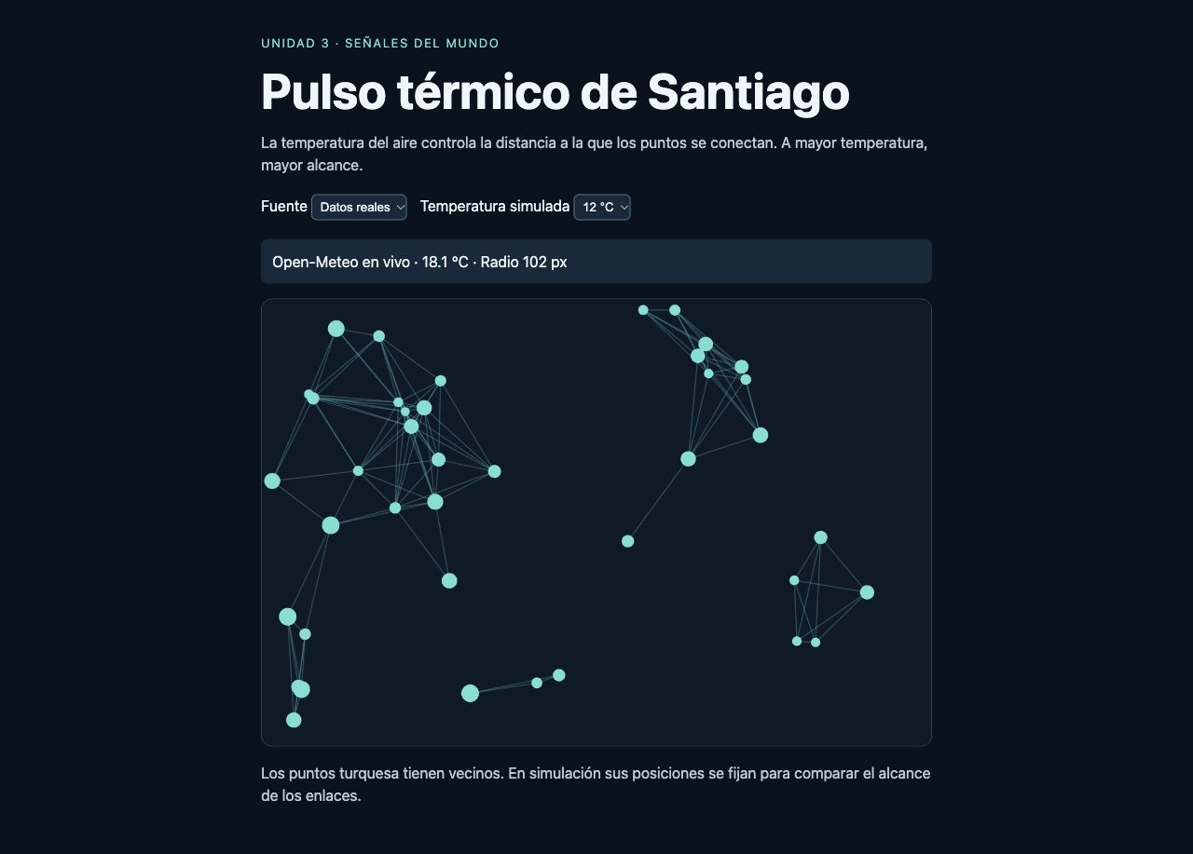
Figura 1. Captura disponible de la fuente real. Su temperatura corresponde al momento de captura, no a la fecha de entrega.
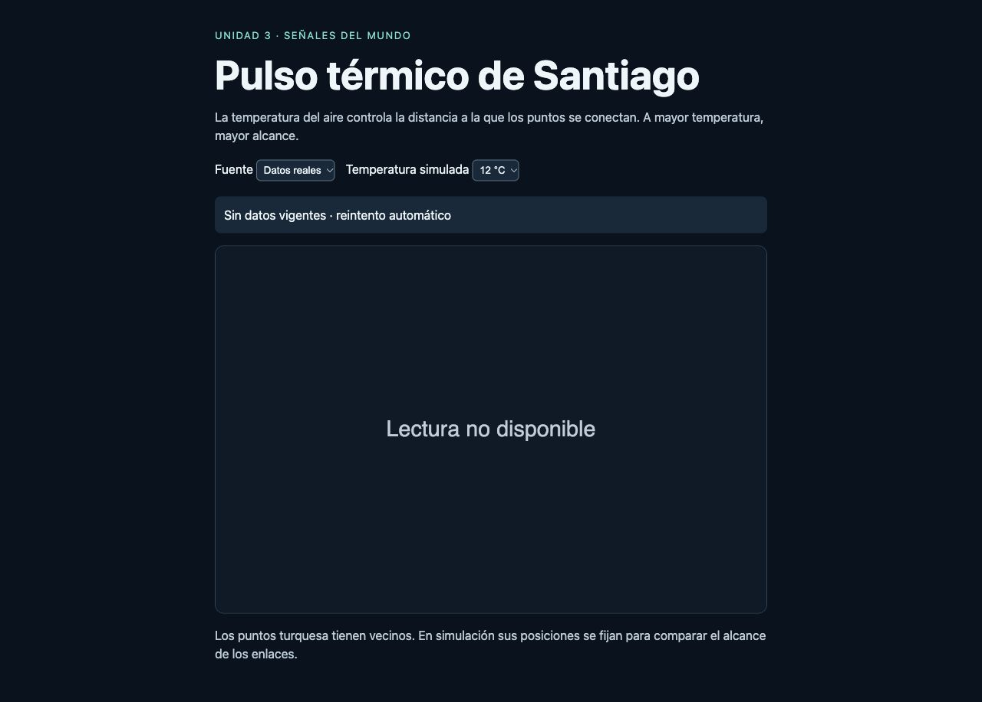
Figura 2. Estado sin datos vigentes. Permite distinguir la falla de una temperatura baja.

Comparación con estímulo fijo
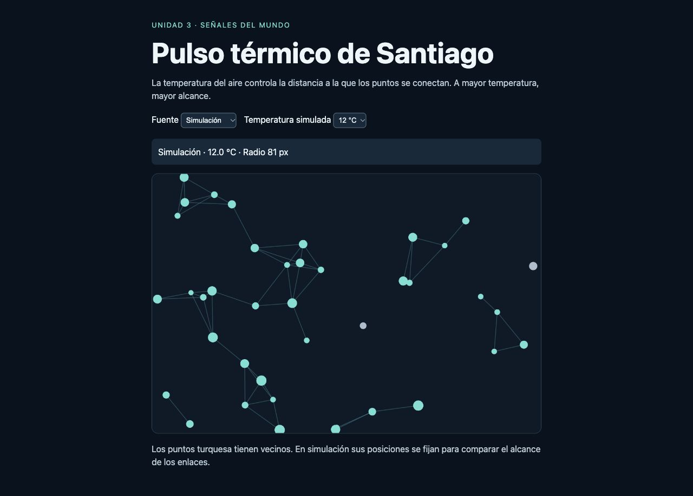  Figura 3. 12 °C, radio 81 px. | 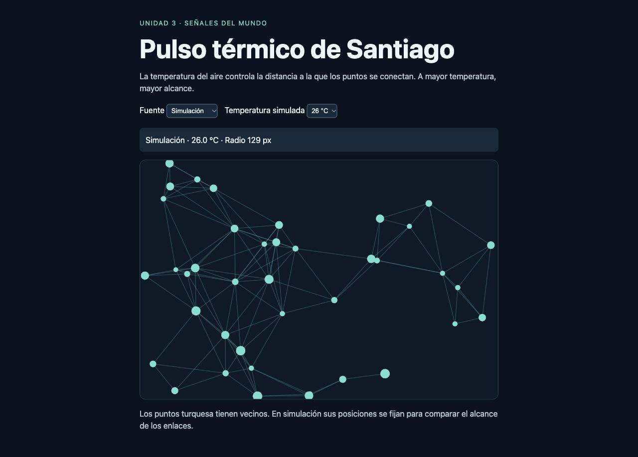  Figura 4. 26 °C, radio 129 px.
Misma semilla 5 y mismas posiciones. Al aumentar únicamente la temperatura simulada, aumenta el radio y aparecen más enlaces. Las posiciones permanecen iguales; esta comparación describe la regla visual y no una relación física entre temperatura y agrupación.

Comparación del plan de fallas
Mismo dato vencido y mismo código de base. La variante anterior solo altera el tratamiento de la ausencia para mostrar el problema. Prueba ejecutada con apoyo de IA el 8 de noviembre de 2026.
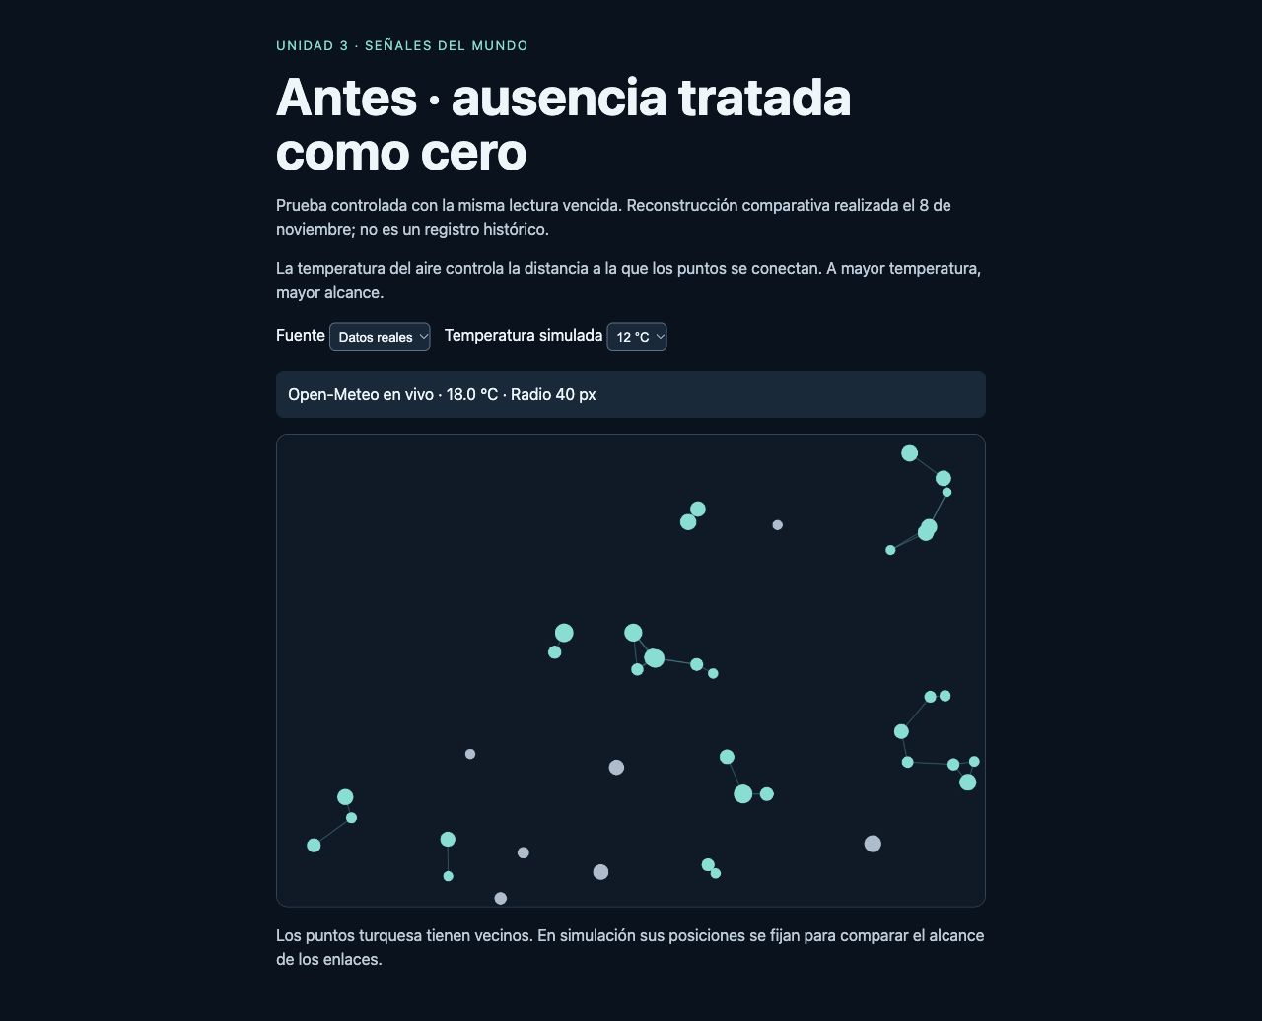  Antes. La ausencia se transforma en cero y el enjambre continúa, dando una lectura engañosa. | 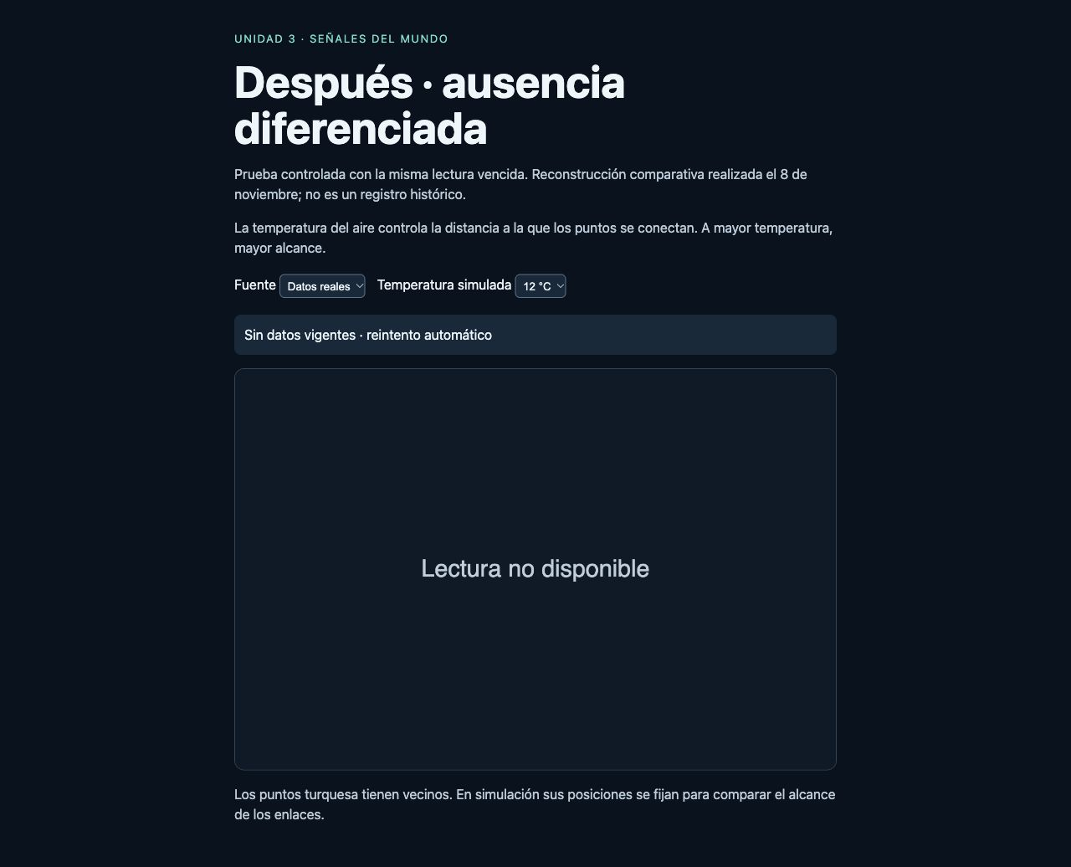  Después. La ausencia conserva su estado y activa el aviso sin dibujar una señal baja.
Conclusión: el aviso distingue un dato que no puede utilizarse de un valor bajo válido. Los archivos para repetir la comparación están en sistema/pruebas/visual/. No se atribuye esta prueba a ningún integrante distinto de quien la ejecutó con apoyo de IA.

